DOKUMENTASI

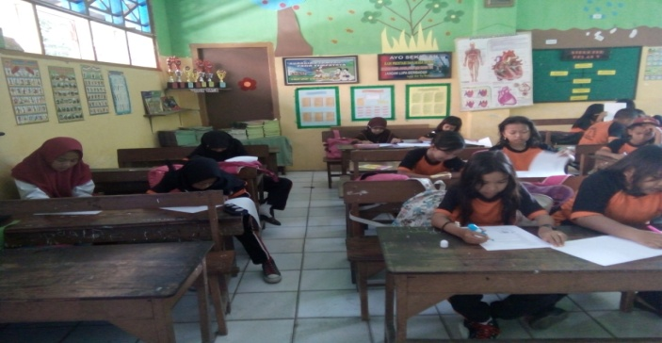
DOKUMENTASI KEGIATAN

Siswa SD Negeri Lariang Bangi I mengerjekan soal validasi lapangan
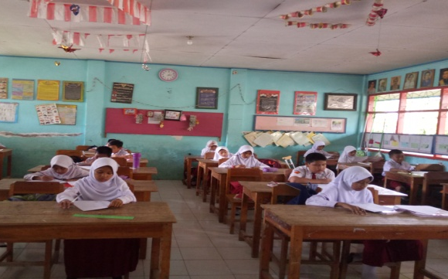
Pretes

Siswa kelas eksperimen mengerjakan soal pretes
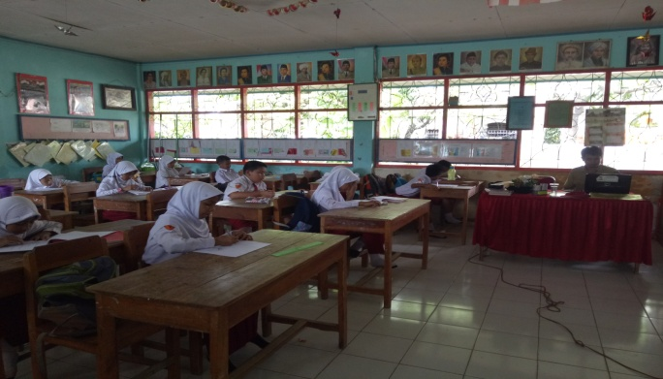

Siswa kelas kontrol mengerjakan soal pretes

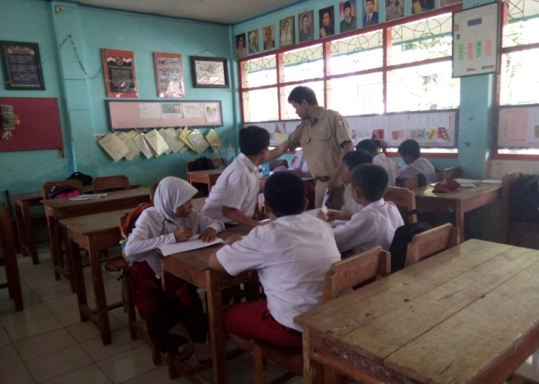
Proses Belajar Mengajar di Kelas Eksperimen

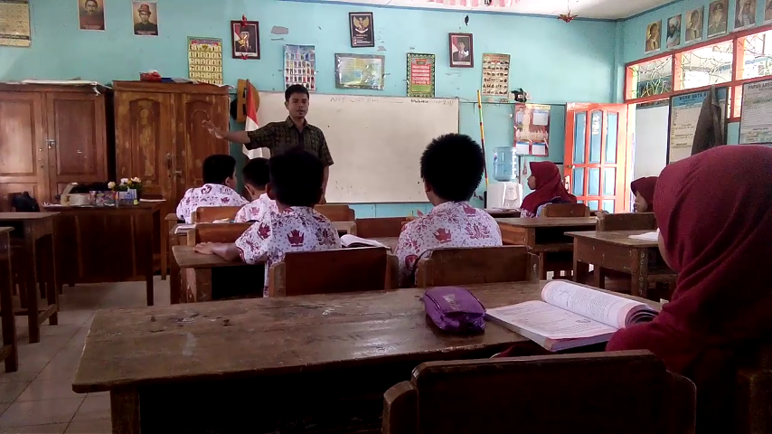
Guru membagi kelompok heterogen (Teams)

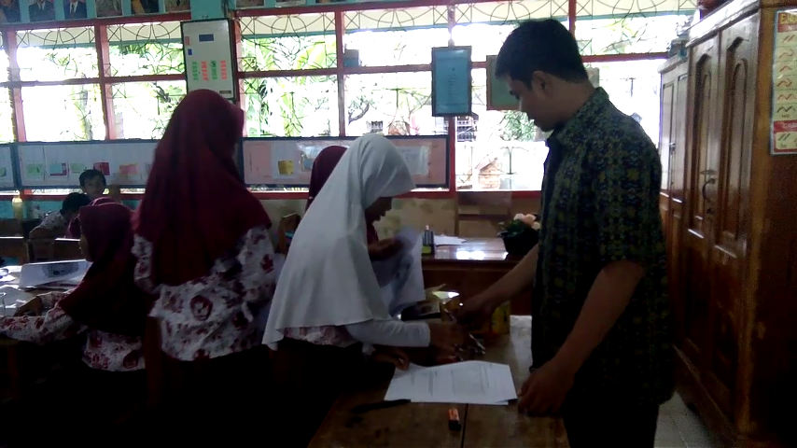
Guru memberikan maeri singkat

Guru memnfasilitasi siswa daam menyelesaikan tugas kelompok

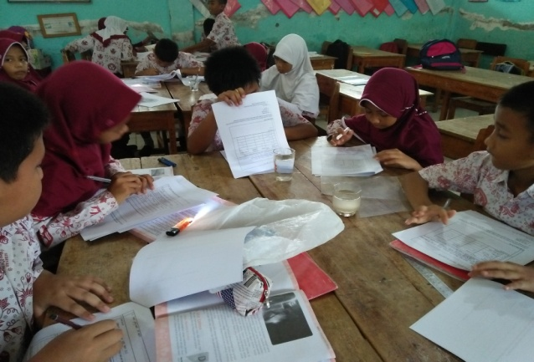

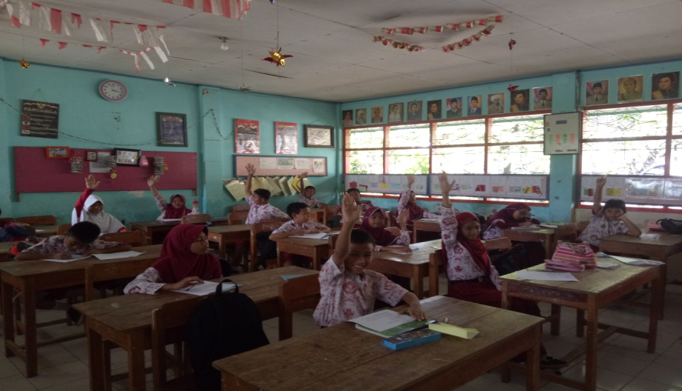
Siswa belajar bersama mengerjakan tugas-tugas pada LKS

Guru memberikan kuis
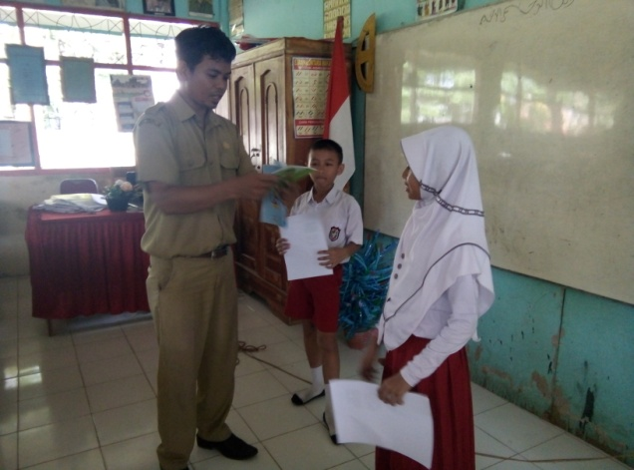

Memberi penghargaan bagi kelompok yang memperoleh skor tertinggi

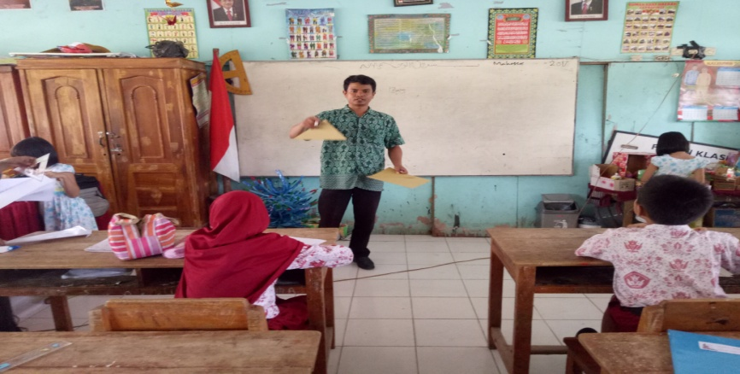
Proses Belajar Mengajar pada kelas Kontrol

Guru menjelaskan materi yang akan dipelajari

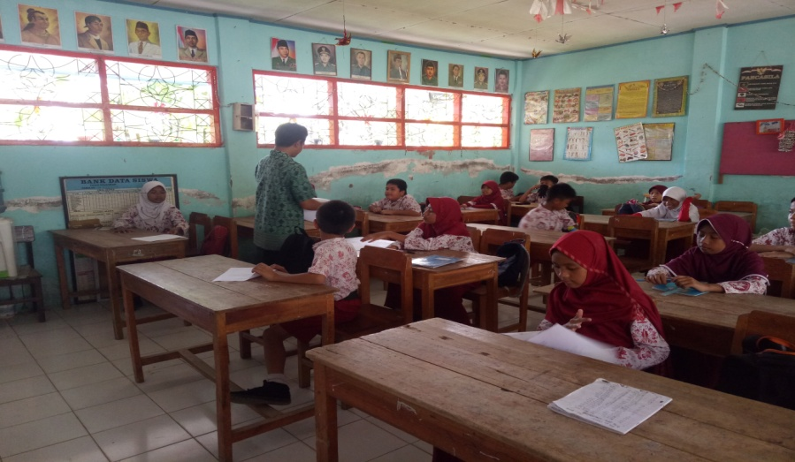
Guru meminta siswa membuka buku pelajaran IPA dan mengerjakan soal pada buku

Posttes
uru mengumpulkan tugas siswa

Posttes
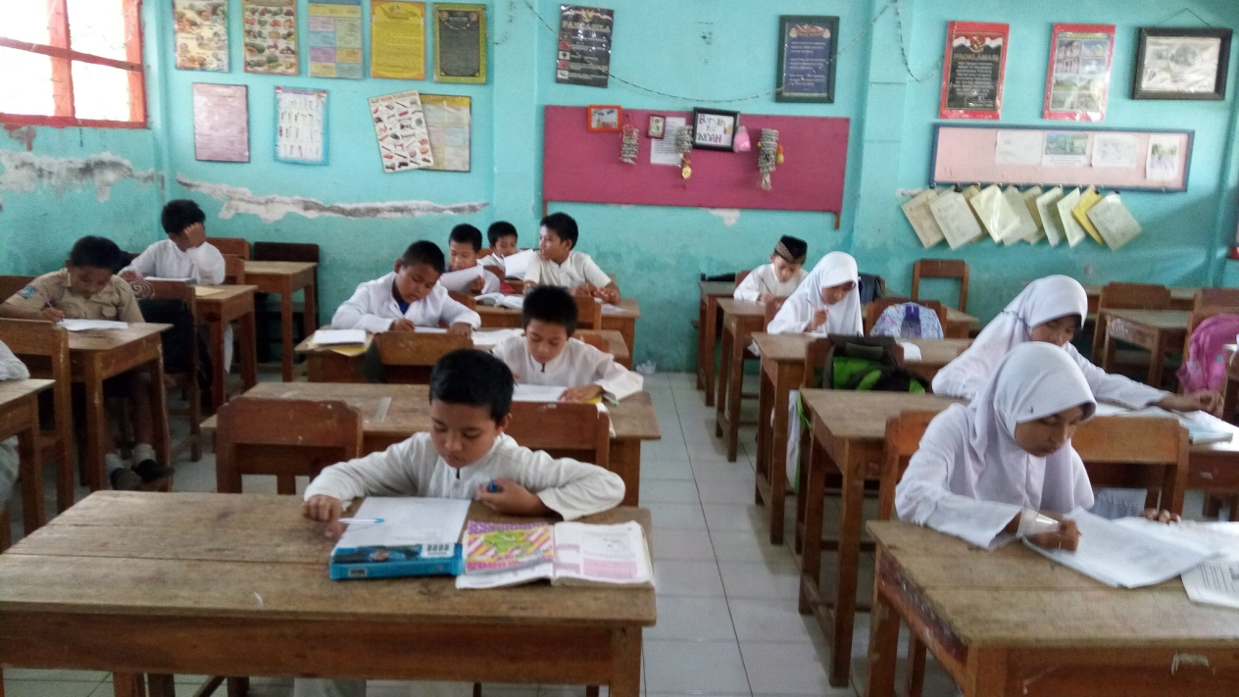

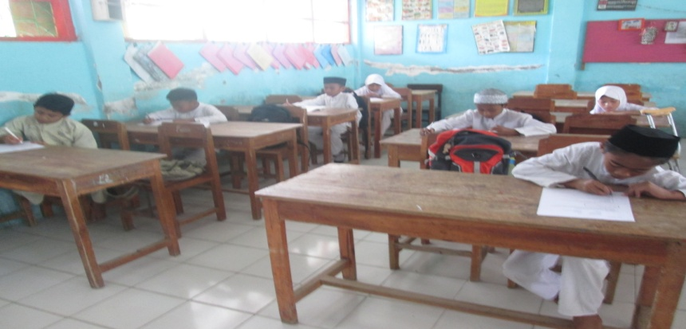
Siswa kelas eksperimen mengerjakan soal posttes

Siswa kelas Kontrol mengerjakan soal posttes

